Maailman opettajien päivän (5.10.) kunniaksi
OAJ Kymenlaakson alueyhdistys tarjoaa OAJ:n jäsenille teatteriesityksen
perjantaina 11.12.2020
klo 19.00
Kouvolan teatteri
Salpausselänkatu 38, Kouvola
Ilmoittautuminen alkaa ti 10.11. klo 7.00 ja päättyy viimeistään ti 17.11. klo 17.00. Ilmoittautumislinkki suljetaan lippujen loputtua. Korona-ajan vuoksi lippuja on varattu vain 50. Mieti tarkkaan, että varaatko lipun vai et.
Viimeinen ilmoittautumispäivä on samalla myös viimeinen kuluton peruutuspäivä.
Ilmoittamattomasta poisjäännistä laskutamme yhdistykselle aiheutuneet kulut.
Peruutukset: koulutussihteeri@oajkymenlaakso.fi
HUOM! Emme ota vastaan ilmoittautumisia mahdollisten peruutusten varalle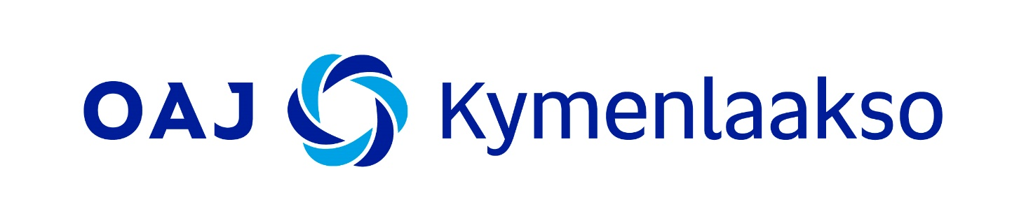
Kuljetus:
Bussi 1:
klo 17.20 Huutjärven koulu
klo 17.30 Sutelan pikavuoropysäkki
klo 17.40 Karhulan linja-autoasema
klo 17.50 Leikari, (jossa vaihto Vuorelan autoon)

Bussi 2:

klo 16.50 Miehikkälän koulukeskus
klo 17.05 Virojoen linja-autoasema
klo 17.35 Haminan linja-autoasema
klo 17.50 Leikari, (jossa Kotkan suunnalta tulleet kyytiin)
n. klo 18.05 Inkeroisten risteys (VT 15)
n. klo 18.20 Anjalankosken ABC (P-paikka)
klo 18.40 Kouvolan teatteri

Paluukyyti lähtee n. klo 22 (teatteriesitys alkaa klo 19 ja kesto 2 h 45 min.)

